联系电话：13242913995 PVI1004D

TFT-LCD 时序控制芯片
----PVI1004D

一、概述

PVI1004D是用于TFT-LCD真彩屏液晶显示上的一款时序控制芯片。内置行频驱动电路及相位比较锁相环PLL电路。同时PVI1004D也支持外部的时钟驱动模式即不需要用内置的PLL电路，PVI1004D能够产生LCD屏源驱动和门驱动的所有时序信号。它除了支持16：9显示模式，还支持其他不同的显示模式。

二、功能

- 支持多种分辨率模式
- 支持标准的PAL/NTSC两种制式
- 水平翻转功能
- 能够提供左右/上下翻转功能的时序扫描移位时钟
- 支持3种移位时钟
- 支持多种显示模式（960*234，1200*234，1440*234，1920*234模式）
- 支持复合同步信号输入和已分离的同步信号（同步分离）输入两种模式
- 支持外部的时钟输入模式（960*234，1200*234，1440*234，1920*234模式）
- 64pin的QFP封装
- 双电源供电（+5.0V和+3.3V）
- 0.35µ的CMOS工艺

2006-07-10
PVI1004D

三、引脚分配
Pin No | Pin name | I/O | 备注s | Pin No | Pin name | I/O | 备注s
1 | ivsync | I | schimtt | 33 | ires1 | I | pull-down
2 | iviy | I | schimtt | 34 | iz-sel | I | pull-down
3 | ifrst | I | schimtt | 35 | itst1 | I | AC/DCtest
4 | icsy | I | schimtt | 36 | ooe3 | O | 3mA
5 | icomps | I | pull-up | 37 | ooe2 | O | 3mA
6 | iclkc | I | pull-up | 38 | ooe1 | O | 3mA
7 | iomclk | I/O | Bi dir.(3mA) | 39 | VSS
8 | opsi | O | 3mA | 40 | ostv2 | O | 3-state(1mA)
9 | opsc | O | 3mA | 41 | ostv1 | O | 3-state(1mA)
10 | opols | O | 3mA | 42 | ocpv | O | 3mA
11 | opolc | O | 3mA | 43 | HVDD |  | 5.0V/3.3V
12 | oblk | O | 3mA | 44 | iosci | I | xin(25Mhz)
13 | onpo | O | 3mA | 45 | oosco | O | xout(25Mhz)
14 | iohsy | I/O | Bi dir.(3mA) | 46 | VSS
15 | iovsy | I/O | Bi dir.(3mA) | 47 | opda | O | 3-state(3mA)
16 | HVDD |  | 5.0V/3.3V | 48 | osrst | O | 1mA
17 | imode1 | I | pull-down | 49 | ocph1 | O | 6mA
18 | imode2 | I | pull-down | 50 | ocph2 | O | 6mA
19 | imode3 | I | pull-down | 51 | ocph3 | O | 6mA
20 | ivpos1 | I | pull-up | 52 | osth1 | O | 3-state(3mA)
21 | ivpos2 | I | pull-up | 53 | osth2 | O | 3-state(3mA)
22 | VSS |  | 3.3V | 54 | oq2h | O | 3mA
23 | ihpos1 | I | pull-up | 55 | LVDD |  | 3.3V
24 | ihpos2 | I | pull-up | 56 | ooeh | O | 3mA
25 | Iarer-sel | I | pull-up | 57 | ocpo | O | 3mA
26 | iimode | I | pull-up | 58 | VSS
27 | icpo-sel | I | pull-up | 59 | icpi | I
28 | icph-sel | I | pull-up | 60 | iq2h-sel | I | pull-up
29 | iodd-sel | I | pull-up | 61 | ioeh-sel | I | pull-up
30 | LVDD |  |  | 62 | ilnr | I | pull-up
31 | ires3 | I | pull-down | 63 | iund | I | pull-up
32 | Ires2 | I | pull-down | 64 | innp | I | pull-up

第二页 共二十一页

PVI1004D
四、引脚功能说明
NO | 符号 | I/O | 功能说明 | 备注
1 | ivsync | I | 复合同步输入模式的场同步信号输入（低电平有效）
2 | iviy | I | 同步分离模式的场同步信号输入（低电平有效）
3 | ifrst | I | PVI1004D复位信号输入端（1:正常，0:复位）
4 | icsy | I | 复合信号和行信号模式选择  - icomps:1,icsy输入复合同步信号  - icomps:0,icsy输入行同步信号 | *1
5 | icomps | I | 复合同步和同步分离模式选择  - icomps:1,复合同步信号输入模式  - icomps:0,同步分离信号输入模式 | *1
6 | iclkc | I | 内部PLL电路/外部CLOCK时钟模式现则  - iclkc:1,PLL电路模式  - iclkc:0,外部CLOCK时钟模式
7 | iomclk | I/O | CLOCK时钟输入（外部CLOCK时钟模式）  - iclkc:1,这信号脚接地  - iclkc:0,外部CLOCK时钟输入端
8 | opsi | O | 解码芯片控制引脚
9 | opsc | O | DC-DC芯片控制引脚
10 | opols | O | 交互极性视频的输入端
11 | opolc | O | 交互极性VCOM输入端
12 | oblk | O | 消隐控制信号引脚（1:消隐显示（黑屏），0:正常）
13 | onpo | O | PAL/NTSC制式自动检测脚（1：NTSC；0：PAL） | *2
14 | iohsy | I/O | 行同步信号输入/输出脚（低电平动作）  - iclkc:1,输入行同步信号  - iclkc:0,外部的行同步信号输入
15 | iovsy | I/O | 场同步信号输入/输出脚（低电平动作）  - iclkc:1,输入场同步信号  2）iclkc:0,外部的场同步信号输入
16 | HVDD | I | 电源输入脚（5V或者+3.3V） | *3
17  18  19 | imode1  imode2  imode3 | I  I  I | 显示模式选择（仅适于1440，1200，960模式） | *4
  imode1 | imode2 | imode3 | 功能
  L | L | L | 全屏显示模式
  H | L | L | 正中心显示模式
  L | H | L | 全屏显示模式
  H | H | L | 放大1显示模式
  L | L | H | 放大2显示模式
  H | L | H | Left显示模式
  L | H | H | Right显示模式
  H | H | H | 放大3显示模式

第三页 共二十一页

PVI1004D
20  21 | ivpos1  ivpos2 | I  I | 场（垂直起始线）起始线选择端 | *1
  ivpos1 | ivpos2 | NTSC | PAL
  L | L | 20 | 26
  L | H | 21 | 28
  H | L | 22 | 30
  H | H | 23 | 31
22 | VSS | - | GND
23  24 | ihpos1  ihpos2 | I  I | 水平线（行起始点）起始点选择端 | *1
  ihpos1 | ihpos2 | 1440 | 1200 | 960 | 1920
  L | L | 100 | 85 | 67 | 134
  L | H | 101 | 86 | 68 | 135
  H | L | 102 | 87 | 69 | 136
  H | H | 103 | 88 | 70 | 137
25 | iarea-sel | I | 显示范围选择端（1：范围50.01us（NTSC）；  0：显示范围48.01us（NTSC）） | *1
26 | iimode | I | 同步模式和顺序模式选择  - iimode:1,同步模式(tripe arrangement）  - iimode:0，顺序模式（delta arrangement） | *1
27 | icpo-sel | I | 水平位置调整端（仅iclkc=1时有效） | *1
28 | icph-sel | I | opch1,2,3选择端（仅适用delta arrangement模式）  - icph-sel:1,PVI'S arrangement  - icph-sel:0,其他公司 | *1  *5
29 | iodd-sel | I | iovsy's下降沿的位置选择（仅NTSC，复合同步输入）  - iodd-sel:1,iovsy's相位差是1.5H（偶数场）  - iodd-sel:0,iovsy's相位差是0.5H（偶数场） | *1
30 | LVDD | — | 3.3V电源输入端（3.3V）
31  32  33 | ires1  ires2  ires3 | I  I  I | 分辨率选择控制端 | *4
  ires1 | ires2 | ires3 | 分辨率
  L | L | L | 1200*234
  H | L | L | -
  L | H | L | 1920*234
  H | H | L | 240*234
  L | L | H | 480*234
  H | L | H | 960*234（S）
  L | H | H | 960*234（D）
  H | H | H | 1440*234
34 | iz-sel | I | iovsy's下降沿的位置选择（仅PAL）  - iz-sel:1,iovsy's相位差是0.5H（偶数场）  - iz-sel:0,iovsy's相位差是1.5H（偶数场） | *4

第四页 共二十一页
PVI1004D

35 | itst1 | I | AD/DC测试控制端（1：测试模式，0：正常模式）
36  37  38 | ooe3  ooe2  ooe1 | O  O  O | 门驱动的输出使能控制信号。Oee1,2,3=1,gate output=>VEE  - ooe1控制1 4 7 10——238线  - ooe2控制2 3 8 11——239线  - ooe3控制3 6 9 12——240线 | *6
39 | VSS | — | GND
40 | ostv2 | O | 门驱动起始脉冲  - iund:1,ostv2是高阻状态  - iund:0,ostv2是门驱动起始脉冲输出 | *6
41 | ostv1 | O | 门驱动起始脉冲  - iund:1,ostv1是门驱动起始脉冲输出  - iund:0,ostv1是高阻状态 | *6
42 | ocpv | O | 门驱动移位时钟信号输出
43 | HVDD | — | 电源输入脚（5V或者+3.3V） | *3
44 | iosci | I | OSC时钟信号输入端
45 | oosco | O | OSC时钟信号输出端
46 | VSS | - | GND
47 | opda | O | PLL相位比较信号输出
48 | osrst | O | 源驱动IC复位端（高电平动作）
49 | ocph1 | O | 源驱动移位时钟#1
50 | ocph2 | O | 源驱动移位时钟#2  1)iimode:1,ocph2总是高电平（stripe  arrangement）  2）iimode:0,ocph2为移位时钟（delta  arrangement）
51 | ocph3 | O | 源驱动移位时钟#3  1)iimode:1,ocph2总是低电平（stripe  arrangement）  2）iimode:0,ocph2为移位时钟（delta  arrangement）
52 | osth1 | O | 源驱动起始脉冲  - ilnr:1, osth1输出起始脉冲  - ilnr:0, osth1是高阻状态 | *7
53 | osth2 | O | 源驱动起始脉冲  - ilnr:1, osth2是高阻状态  - ilnr:0, osth2输出起始脉冲 | *7
54 | oqh2 | O | 非旋转模式的RGB输出控制端  - iimode:1,没有使用  - iimode:0,使能(delta arrangement)
第五页 共二十一页
PVI1004D

55 | LVDD | - | 数字电源（3.3V供电）
56 | ooeh | O | 源驱动的输出使能控制信号  - ioeh-sel:1,ooeh为低电平动作  - ioeh-sel:1,ooeh为高电平动作
57 | ocpo | O | 水平图像位置调整信号输出端
58 | VSS | - | GND
59 | icpi | I | 水平图像位置调整信号输入端
60 | iq2h-sel | I | oe's放大控制选择端  - iq2h-sel:1,3oe控制（oe1,oe2,oe3）  - iq2h-sel:0,1oe控制
61 | ioeh-sel | I | ooeh动作方式控制端  - ioeh-sel:1,ooeh高电平动作  - ioeh-sel:0,ooeh低电平动作
62 | iunr | I | 左/右翻转控制端  - iunr:1,正常扫描  - iunr:0,反相扫描
63 | iund | I | 上/下翻转控制端  1）iund:1,正常扫描  2）iund:1,反相扫描
64 | innp | I | PAL/NTSC制式识别端  - innp:1, NTSC制式  - innp:0, PAL制式
*1）: 这些引脚未用时，全部上拉（或者悬空）
*2）: 如果制式自动检测，该引脚接到innp 引脚
*3）: 如果采用5V供电，这些引脚必须接5V供电，另外，采用3V供电，这些引脚必须接3V供电
*4）: 这些引脚正常工作时通过电阻下拉地
*5）: 如果要点其他公司的液晶屏，请联系PVI公司
*6）: 左/右翻转控制
1)iund=“H”:ostv1→G1(ooe1)→G2(ooe2)→G3(ooe3)→G4(ooe1) →G5(ooe1)→---→G238(ooe1)→G239(ooe2) →G240(ooe3) →ostv2
2)iund=“L”:ostv1←G1(ooe1)←G2(ooe2)←G3(ooe3)←G4(ooe1)
←G5(ooe1) ←---←G238(ooe1) ←G239(ooe2) ←G240(ooe3) ←ostv2
*7）: 上/下翻转控制端
- ilnr=“H”:osth1→---→osth2
- ilnr=“H”:osth1←---←osth2

五、显示模式（仅适用于1200，1440，1920，960模式）

第六页 共二十一页

PVI1004D

显示模式 | 显示特性（4：3的宽高比输入） | imd1 | imd2 | imd3 | *
全屏模式 | 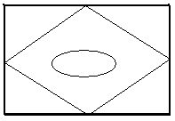 | L | L | L | 图像全屏显示
屏（图像）位于屏中心 | 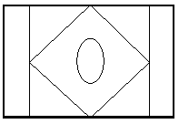 | H | L | L | 图像显示在屏的中心位置
宽屏模式 | 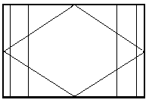 | H | H | L | 宽屏显示（水平方向）
屏（图像）左移 | 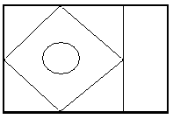 | L | L | H | 图像显示在左边
屏（图像）右移 | 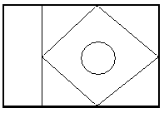 | H | L | H | 图像显示在右边

第七页 共二十一页
PVI1004D

ZOOM1 | 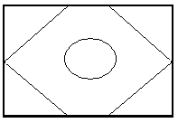 | L | H | L | 176线的全屏图像显示
ZOOM2 | 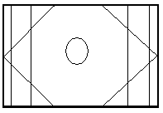 | L | H | H | 204线宽屏显示 （垂直方向）
ZOOM3 | 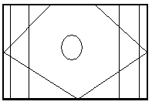 | H | H | H | 同ZOOM2(垂直偏移)

六、电气特性
6.1、绝对最大值范围

参数 | 符号 | 范围 | 单位
工作电压 | HVDD | -0.3 to 7.0 | V
工作电压 | LVDD | -0.3 to 4.0 | V
输入电压 | V_{IN} | -0.3 to HVDD+0.5 | V
输出电压 | V_{OUT} | -0.3 to HVDD+0.5 | V
存储温度 | Tstg | -65 TO 150 | ℃

6.2、推荐工作条件

第八页 共二十一页
PVI1004D

参数 | 符号 | Min | Typ | Max | 单位
工作电压 | HVDD1 | 4.5 | 5.0 | 5.5 | V
工作电压 | HVDD2 | 3.0 | 3.3 | 3.6 | V
工作电压 | LVDD | 3.0 | 3.3 | 3.6 | 0
输入电压 | V_{IN} | VSS | 0 | HVDD | 0
输出电压 | Topr | -40 | - | 85 | ℃

6.3、静态特性

参数 | 符号 | 条件 | Min | Typ | Max | 单位 | 备注
低电平输入电流 | I_{IL} | V_{I}=0V | -1 | - | 1 | µA
高电平输入电流 | I_{IH} | V_{I}=HVDD | -1 | - | 1 | µA
三态漏电流 | I_{OZ} |  | -10 | - | 10 | µA
逻辑输入低电平 | V_{IL} | HVDD=MIN | - | - | 1.0 | V
施密特输入低电压 | V_{SIL} | HVDD=MIN | 0.8 | - | 3.1 | V
逻辑输入高电平 | V_{SIL} | HVDD=MAX | 3.5 | - | - | V
施密特输入高电压 | V_{SIH} | HVDD=MAX | 2.0 | - | 4.0 | V
输出低电平 | V_{OL} | HVDD=MIN | HVDD-0.4 | - | - | V
输出高电平 | V_{OH} | HVDD=MIN | - | - | vss  +0.4 | V
输入上/下拉电阻 | R_{I} | V_{IL}=0V or V_{IH}=HVDD | - | 60 | - | KΩ

七、时序
7.1 1200*234模式（6.5寸）

1）信号输入特性
参数 | 符号 | Min | Typ | Max | 单位 | 备注
时钟周期 | t_{osc} | 81 | 83 | 85 | ns
同步输入信号周期 | T_{H} | 61.5 | 63.5 | 65.5 | us
同步脉冲宽度 | t_{CSYN} | 4 | 4.7 | 5.4 | us
同步输入信号上升时间 | T_{cr} | - | - | 700 | ns
同步输入信号下降时间 | T_{cf} | - | - | 300 | ns
场同步脉冲宽度 | t_{vSY} | 1 | 3 | 5 | t_{H}
场同步输入信号上升时间 | T_{vr} | - | - | 700 | ns
场同步输入信号下降时间 | T_{vf} | - | - | 1.5 | us
每场行扫描线数 |  | 256 | 262.5 | 268 | line | *

第九页 共二十一页
PVI1004D

*：请不要在行帧和场帧同时发生时，用奇数行去驱动LCD屏。

2)信号输出特性

参数 | 符号 | Min | Typ | Max | 单位 | 备注
上升时间 | t_{r} | - | - | 10 | ns
下降时间 | t_{f} | - | - | 10 | ns
时钟脉冲宽度 | t_{CPH} | - | 1.5 | - | t_{OSC}
时钟脉冲占空比 | _{tCWH} | 30 | 33(67) | 70 | %
源时钟设置时间 | t_{SUH} | - | t_{CPH}/2 | - | ns
源时钟脉冲宽度 | t_{STH} | - | 1 | - | t_{CPH}
行同步信号上升宽度 | t_{HSY} | - | 4.68 | - | us
源驱动输出使能信号脉宽 | t_{OEH} | - | 2.8 | - | us
采样和保持失效时间 | t_{DISI} | - | 5.56 | - | us
门驱动使能信号脉宽 | t_{OEV} | - | 16 | - | us
门驱动移位时钟信号脉宽 | t_{CPV} | - | t_{H}/2 | - | us
ocpo-ooeh 时间差 | t1 | - | 7.4 | - | us
ocpv-opda 时间差 | t2 | - | 6.1 | - | us
ooe1- opda 时间差 | t3 | - | 14.28 | - | us
ocpo- opda 时间差 | t4 | - | 7.72 | - | us
iohsy- opsi 时间差 | t5 | - | 4.88 | - | us
解码信号脉宽 | t_{PSW} | - | 4.6 | - | us
门驱动起始脉冲上升时间 | t_{SUV} | - | t_{H}/2 | - | us
门驱动起始脉冲宽度 | t_{STV} | - | 1 | - | t_{H}
iohsy- ostv1,2 时间差 | T_{vs1(2)} | - | 18(27) | - | t_{H} | *

*:括号里的值对应相应的PAL制式。

7.2 1440*234模式（6.2寸，7寸，8.4寸）
1）信号输入特性

参数 | 符号 | Min | Typ | Max | 单位 | 备注
时钟周期 | t_{osc} | 64.5 | 69.5 | 74.5 | ns
同步输入信号周期 | T_{H} | 61.5 | 63.5 | 65.5 | us
同步脉冲宽度 | t_{CSYN} | 4 | 4.7 | 5.4 | us
同步输入信号上升时间 | T_{cr} | - | - | 700 | ns
同步输入信号下降时间 | T_{cf} | - | - | 300 | ns
场同步脉冲宽度 | t_{vSY} | 1 | 3 | 5 | t_{H}

第十页 共二十一页
PVI1004D

场同步输入信号上升时间 | T_{vr} | - | - | 700 | ns
场同步输入信号下降时间 | T_{vf} | - | - | 1.5 | us
每场行扫描线数 |  | 256 | 262.5 | 268 | line | *

*：请不要在行帧和场帧同时发生时，用奇数行去驱动LCD屏。
2）信号输出特性

参数 | 符号 | Min | Typ | Max | 单位 | 备注
上升时间 | t_{r} | - | - | 10 | ns
下降时间 | t_{f} | - | - | 10 | ns
时钟脉冲宽度 | t_{CPH} | - | 1.5 | - | t_{OSC}
时钟脉冲占空比 | _{tCWH} | 30 | 33(67) | 70 | %
源时钟设置时间 | t_{SUH} | - | t_{CPH}/2 | - | ns
源时钟脉冲宽度 | t_{STH} | - | 1 | - | t_{CPH}
行同步信号上升宽度 | t_{HSY} | - | 4.65 | - | us
源驱动输出使能信号脉宽 | t_{OEH} | - | 3.46 | - | us
采样和保持失效时间 | t_{DISI} | - | 5.52 | - | us
门驱动使能信号脉宽 | t_{OEV} | - | 16 | - | us
门驱动移位时钟信号脉宽 | t_{CPV} | - | t_{H}/2 | - | us
ocpo-ooeh 时间差 | t1 | - | -2.8 | - | us
ocpv-opda 时间差 | t2 | - | 8.56 | - | us
ooe1- opda 时间差 | t3 | - | 16.64 | - | us
ocpo- opda 时间差 | t4 | - | -1.8 | - | us
iohsy- opsi 时间差 | t5 | - | 4.8 | - | us
解码信号脉宽 | t_{PSW} | - | 4.48 | - | us
门驱动起始脉冲上升时间 | t_{SUV} | - | t_{H}/2 | - | us
门驱动起始脉冲宽度 | t_{STV} | - | 1 | - | t_{H}
iohsy- ostv1,2 时间差 | T_{vs1(2)} | - | 18(27) | - | t_{H} | *

*:括号里的值对应相应的PAL制式
7.3 96.*234模式（sripe mode 3.6寸，4.5寸，5寸，6.4寸）
1）信号输入特性
参数 | 符号 | Min | Typ | Max | 单位 | 备注
时钟周期 | t_{osc} | 100.2 | 104.2 | 108.2 | ns
同步输入信号周期 | T_{H} | 61.5 | 63.5 | 65.5 | us
同步脉冲宽度 | t_{CSYN} | 4 | 4.7 | 5.4 | us
同步输入信号上升时间 | T_{cr} | - | - | 700 | ns
同步输入信号下降时间 | T_{cf} | - | - | 300 | ns
场同步脉冲宽度 | t_{vSY} | 1 | 3 | 5 | t_{H}

第十一页 共二十一页
PVI1004D

场同步输入信号上升时间 | T_{vr} | - | - | 700 | ns
场同步输入信号下降时间 | T_{vf} | - | - | 1.5 | us
每场行扫描线数 |  | 256 | 262.5 | 268 | line | *
*：请不要在行帧和场帧同时发生时，用奇数行去驱动LCD屏。

2)信号输出特性
参数 | 符号 | Min | Typ | Max | 单位 | 备注
上升时间 | t_{r} | - | - | 10 | ns
下降时间 | t_{f} | - | - | 10 | ns
时钟脉冲宽度 | t_{CPH} | - | 1.5 | - | t_{OSC}
时钟脉冲占空比 | _{tCWH} | 30 | 33(67) | 70 | %
源时钟设置时间 | t_{SUH} | - | t_{CPH}/2 | - | ns
源时钟脉冲宽度 | t_{STH} | - | 1 | - | t_{CPH}
行同步信号上升宽度 | t_{HSY} | - | 4.76 | - | us
源驱动输出使能信号脉宽 | t_{OEH} | - | 3.52 | - | us
采样和保持失效时间 | t_{DISI} | - | 5.82 | - | us
门驱动使能信号脉宽 | t_{OEV} | - | 17.2 | - | us
门驱动移位时钟信号脉宽 | t_{CPV} | - | t_{H}/2 | - | us
ocpo-ooeh 时间差 | t1 | - | 4.4 | - | us
ocpv-opda 时间差 | t2 | - | 8.56 | - | us
ooe1- opda 时间差 | t3 | - | 16.6 | - | us
ocpo- opda 时间差 | t4 | - | 5.5 | - | us
iohsy- opsi 时间差 | t5 | - | 4.88 | - | us
解码信号脉宽 | t_{PSW} | - | 4.8 | - | us
门驱动起始脉冲上升时间 | t_{SUV} | - | t_{H}/2 | - | us
门驱动起始脉冲宽度 | t_{STV} | - | 1 | - | t_{H}
iohsy- ostv1,2 时间差 | T_{vs1(2)} | - | 18(27) | - | t_{H} | *
*:括号里的值对应相应的PAL制式。
7.4 480*234模式（2.5寸，3.5寸）
1）信号输入特性
参数 | 符号 | Min | Typ | Max | 单位 | 备注
时钟周期 | t_{osc} | 100.2 | 104.2 | 109.2 | ns
同步输入信号周期 | T_{H} | 61.5 | 63.5 | 65.5 | us
同步脉冲宽度 | t_{CSYN} | 4 | 4.7 | 5.4 | us
同步输入信号上升时间 | T_{cr} | - | - | 700 | ns
同步输入信号下降时间 | T_{cf} | - | - | 300 | ns
场同步脉冲宽度 | t_{vSY} | 1 | 3 | 5 | t_{H}
场同步输入信号上升时间 | T_{vr} | - | - | 700 | ns
场同步输入信号下降时间 | T_{vf} | - | - | 1.5 | us
每场行扫描线数 |  | 256 | 262.5 | 268 | line | *
第十二页 共二十一页
PVI1004D

*：请不要在行帧和场帧同时发生时，用奇数行去驱动LCD屏。
2)信号输出特性

参数 | 符号 | Min | Typ | Max | 单位 | 备注
上升时间 | t_{r} | - | - | 10 | ns
下降时间 | t_{f} | - | - | 10 | ns
时钟脉冲宽度 | t_{CPH} | - | 3 | - | t_{OSC}
时钟脉冲占空比 | _{tCWH} | 30 | 33 | 40 | %
源时钟设置时间 | t_{SUH} | - | t_{CPH}/2 | - | ns
源时钟脉冲宽度 | t_{STH} | - | 1 | - | t_{CPH}
行同步信号上升宽度 | t_{HSY} | - | 4.76 | - | us
源驱动输出使能信号脉宽 | t_{OEH} | - | 3.52 | - | us
采样和保持失效时间 | t_{DISI} | - | 5.82 | - | us
门驱动使能信号脉宽 | t_{OEV} | - | 17.2 | - | us
门驱动移位时钟信号脉宽 | t_{CPV} | - | t_{H}/2 | - | us
ocpo-ooeh 时间差 | t1 | - | 4.4 | - | us
ocpv-opda 时间差 | t2 | - | 8.56 | - | us
ooe1- opda 时间差 | t3 | - | 16.6 | - | us
ocpo- opda 时间差 | t4 | - | 5.5 | - | us
iohsy- opsi 时间差 | t5 | - | 4.88 | - | us
解码信号脉宽 | t_{PSW} | - | 4.8 | - | us
门驱动起始脉冲上升时间 | t_{SUV} | - | t_{H}/2 | - | us
门驱动起始脉冲宽度 | t_{STV} | - | 1 | - | t_{H}
iohsy- ostv1,2 时间差 | T_{vs1(2)} | - | 18(27) | - | t_{H} | *
*:括号里的值对应相应的PAL制式。
7.5 1900*234 模式（9寸）
1）信号输入特性

参数 | 符号 | Min | Typ | Max | 单位 | 备注
时钟周期 | t_{osc} | 50.1 | 52.1 | 54.1 | ns
同步输入信号周期 | T_{H} | 61.5 | 63.5 | 65.5 | us
同步脉冲宽度 | t_{CSYN} | 4 | 4.7 | 5.4 | us
同步输入信号上升时间 | T_{cr} | - | - | 700 | ns
同步输入信号下降时间 | T_{cf} | - | - | 300 | ns
场同步脉冲宽度 | t_{vSY} | 1 | 3 | 5 | t_{H}
场同步输入信号上升时间 | T_{vr} | - | - | 700 | ns
场同步输入信号下降时间 | T_{vf} | - | - | 1.5 | us
每场行扫描线数 |  | 256 | 262.5 | 268 | line | *
*：请不要在行帧和场帧同时发生时，用奇数行去驱动LCD屏。

第十三页 共二十一页
PVI1004D

2)信号输出特性

参数 | 符号 | Min | Typ | Max | 单位 | 备注
上升时间 | t_{r} | - | - | 10 | ns
下降时间 | t_{f} | - | - | 10 | ns
时钟脉冲宽度 | t_{CPH} | - | 1.5 | - | t_{OSC}
时钟脉冲占空比 | _{tCWH} | 30 | 33（67） | 70 | %
源时钟设置时间 | t_{SUH} | - | t_{CPH}/2 | - | ns
源时钟脉冲宽度 | t_{STH} | - | 1 | - | t_{CPH}
行同步信号上升宽度 | t_{HSY} | - | 4.6 | - | us
源驱动输出使能信号脉宽 | t_{OEH} | - | 3.6 | - | us
采样和保持失效时间 | t_{DISI} | - | 5.26 | - | us
门驱动使能信号脉宽 | t_{OEV} | - | 16 | - | us
门驱动移位时钟信号脉宽 | t_{CPV} | - | t_{H}/2 | - | us
ocpo-ooeh 时间差 | t1 | - | 4.08 | - | us
ocpv-opda 时间差 | t2 | - | 8.72 | - | us
ooe1- opda 时间差 | t3 | - | 16.8 | - | us
ocpo- opda 时间差 | t4 | - | 5 | - | us
iohsy- opsi 时间差 | t5 | - | 3.3 | - | us
解码信号脉宽 | t_{PSW} | - | 4.64 | - | us
门驱动起始脉冲上升时间 | t_{SUV} | - | t_{H}/2 | - | us
门驱动起始脉冲宽度 | t_{STV} | - | 1 | - | t_{H}
iohsy- ostv1,2 时间差 | T_{vs1(2)} | - | 18(27) | - | t_{H} | *
*:括号里的值对应相应的PAL制式。
7.6 960*234模式（Delta mode 3.5寸）
1）信号输入特性
参数 | 符号 | Min | Typ | Max | 单位 | 备注
时钟周期 | t_{osc} | 50.1 | 52.1 | 54.1 | ns
同步输入信号周期 | T_{H} | 61.5 | 63.5 | 65.5 | us
同步脉冲宽度 | t_{CSYN} | 4 | 4.7 | 5.4 | us
同步输入信号上升时间 | T_{cr} | - | - | 700 | ns
同步输入信号下降时间 | T_{cf} | - | - | 300 | ns
场同步脉冲宽度 | t_{vSY} | 1 | 3 | 5 | t_{H}
场同步输入信号上升时间 | T_{vr} | - | - | 700 | ns
场同步输入信号下降时间 | T_{vf} | - | - | 1.5 | us
每场行扫描线数 |  | 256 | 262.5 | 268 | line | *

*：请不要在行帧和场帧同时发生时，用奇数行去驱动LCD屏。

第十四页 共二十一页
PVI1004D

2)信号输出特性

参数 | 符号 | Min | Typ | Max | 单位 | 备注
上升时间 | t_{r} | - | - | 10 | ns
下降时间 | t_{f} | - | - | 10 | ns
时钟脉冲宽度 | t_{CPH} | - | 1.5 | - | t_{OSC}
时钟脉冲占空比 | _{tCWH} | 30 | 33（67） | 70 | %
源时钟设置时间 | t_{SUH} | - | t_{CPH}/2 | - | ns
源时钟脉冲宽度 | t_{STH} | - | 1 | - | t_{CPH}
行同步信号上升宽度 | t_{HSY} | - | 4.6 | - | us
源驱动输出使能信号脉宽 | t_{OEH} | - | 3.6 | - | us
采样和保持失效时间 | t_{DISI} | - | 5.26 | - | us
门驱动使能信号脉宽 | t_{OEV} | - | 16 | - | us
门驱动移位时钟信号脉宽 | t_{CPV} | - | t_{H}/2 | - | us
ocpo-ooeh 时间差 | t1 | - | 4.08 | - | us
ocpv-opda 时间差 | t2 | - | 8.72 | - | us
ooe1- opda 时间差 | t3 | - | 16.8 | - | us
ocpo- opda 时间差 | t4 | - | 5 | - | us
iohsy- opsi 时间差 | t5 | - | 3.3 | - | us
解码信号脉宽 | t_{PSW} | - | 4.64 | - | us
门驱动起始脉冲上升时间 | t_{SUV} | - | t_{H}/2 | - | us
门驱动起始脉冲宽度 | t_{STV} | - | 1 | - | t_{H}
iohsy- ostv1,2 时间差 | T_{vs1(2)} | - | 18(27) | - | t_{H} | *
*:括号里的值对应相应的PAL制式。

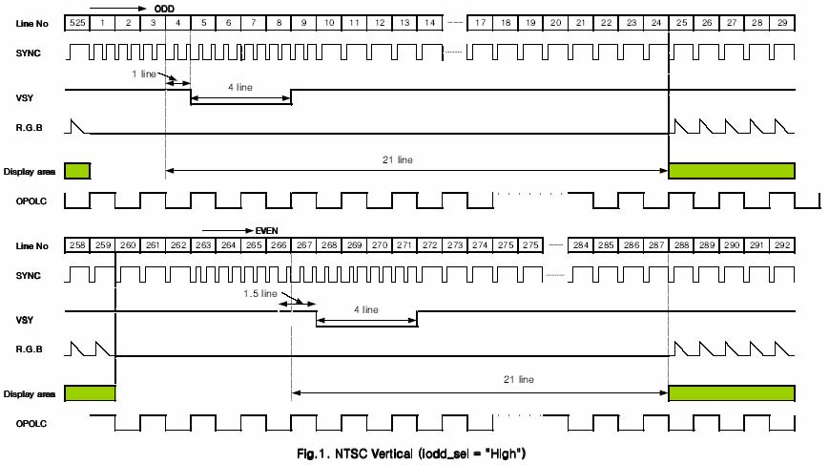

第十五页 共二十一页
PVI1004D

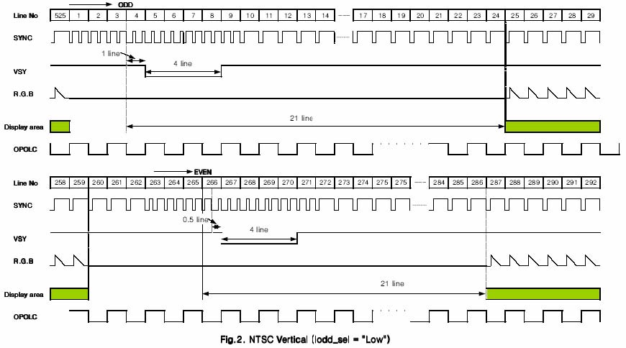

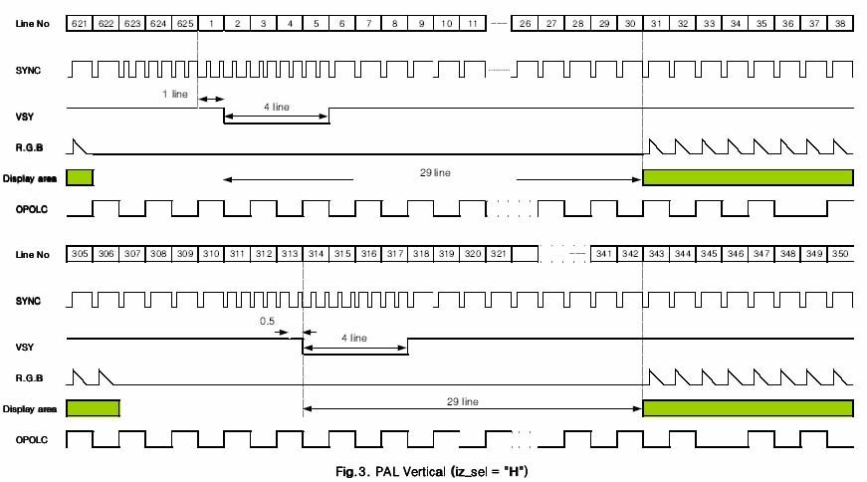

第十六页 共二十一页
PVI1004D

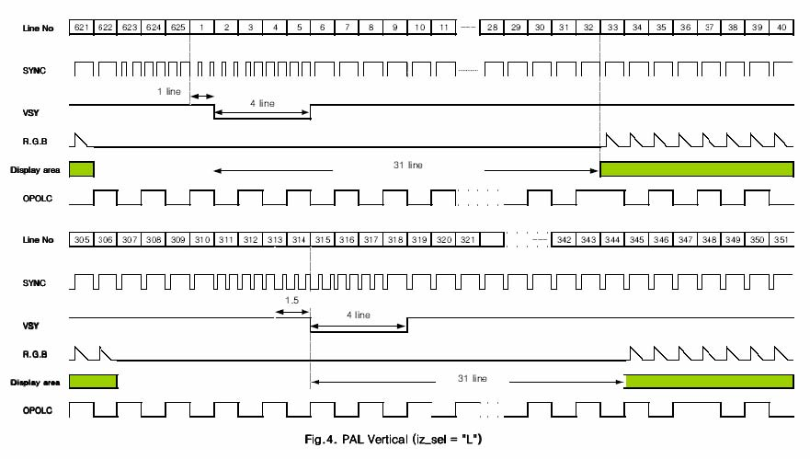

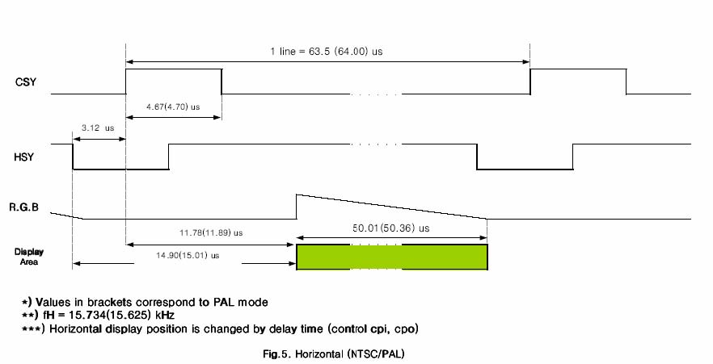

第十七页 共二十一页
PVI1004D

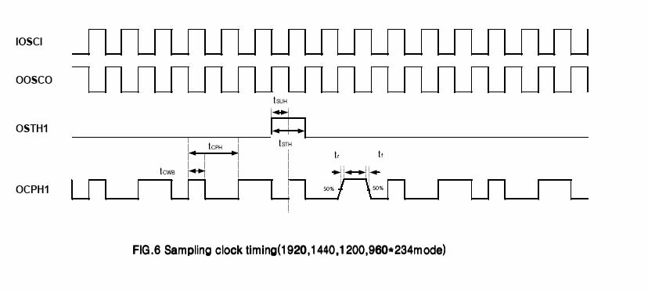

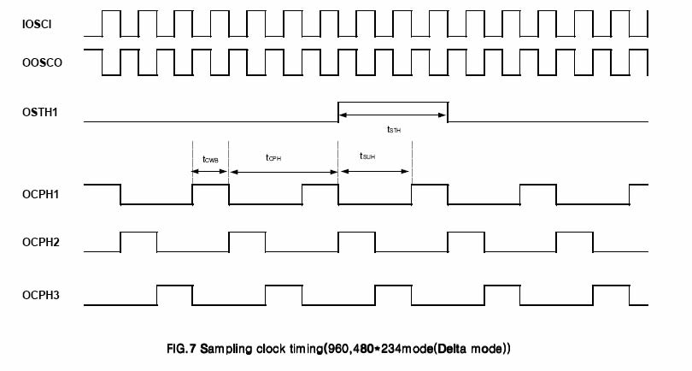

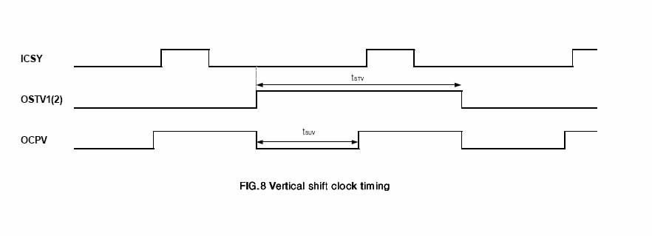
第十八页 共二十一页
PVI1004D

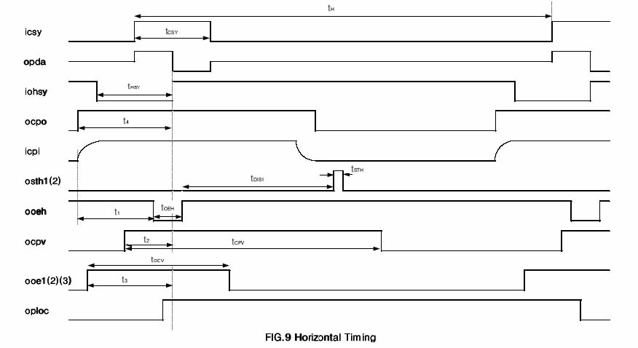

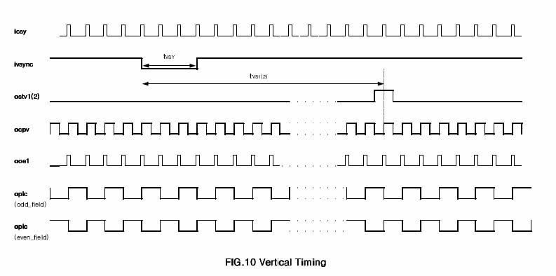

第十九页 共二十一页
PVI1004D

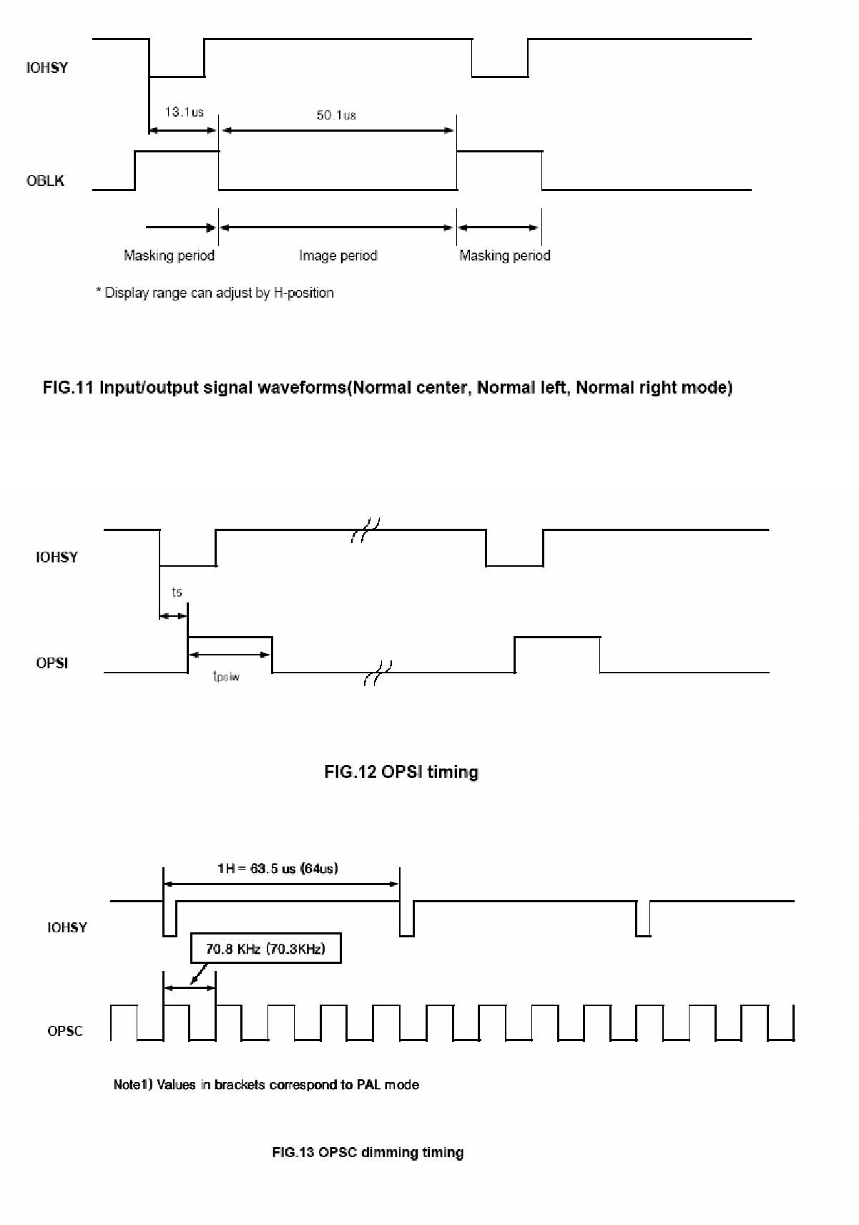

第二十页 共二十一页
PVI1004D
八、封装说明
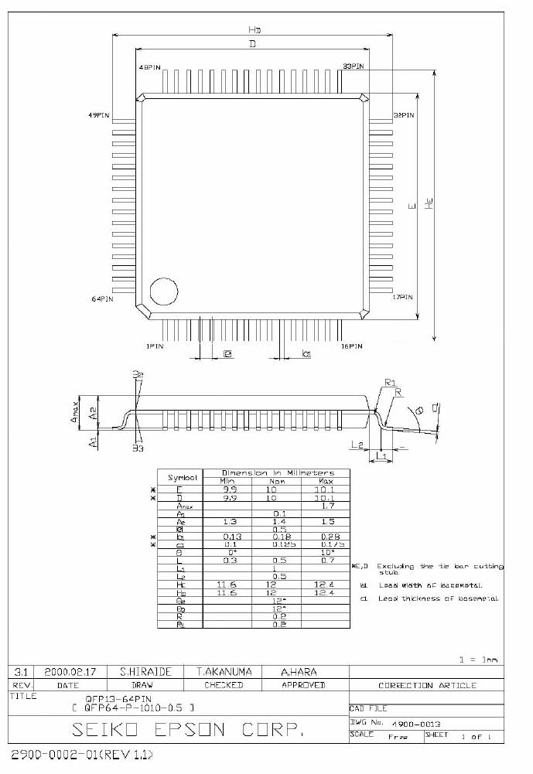
第二十一页 共二十一页

